КГУ «Общеобразовательная школа №1 с.Мариновка»
(наименование организации образовании)
Открытый урок по РУССКОМУ ЯЗЫКУ 3 четверть
Раздел: |  | В контексте сквозной темы «Выдающиеся личности»
Ф.И.О педагога: |  | Пашкова Анжела Станиславовна
Дата: |  | 21.02.2024
Класс: 3 |  | Количество  присутствующих: |  | Количество  отсутствующих:
Тема урока: |  | Глагол как часть речи. Роль глаголов в предложении.  Разнообразие лексических значений глаголов. Герои космоса.
Цели обучения в соответствии с учебной программой: |  | 3.1.4.1 - участвовать в диалоге, планируя свою речь в соответствии с целями, условиями, временем, ситуацией, соблюдая речевые нормы;  3.3.8.1 - различать имена существительные, прилагательные, глаголы, определять их роль в предложении  3.3.7.11 - писать глаголы неопределенной формы, изменяя их по временам, по числам (настоящее время), по родам (прошедшее время), употреблять с частицей не
Цели урока: |  | Объяснить учащимся, о лексическом значении глаголов и о том, какую  роль они выполняют в предложении
Ход урока:
Этап урока/ Время | Действия педагога |  | Действия ученика |  | Оценивание | Ресурсы
1.Начало урока.  0-5 мин | Создание положительного эмоционального настроя:  В стране русского языка ,  Не всё известно нам пока,  Но путешествовать начнём.  И сами до всего дойдём. |  | Приветствуют учителя. Организуют свое рабочее место, проверяют наличие индивидуальных учебных принадлежностей |  | ФО  Оценивание эмоционального состояния | Эмоц. настрой  Стихотворение.
2. Середина урока.  5 – 40 мин | Актуализация жизненного опыта. Целеполагание.  Минутка чистописания работа с пословицей.  - (П) «Исследуй!», (бутылка наполненная водой, карточками со словами и картинками по теме урока).  - Составляют пословицы, озвучивают информацию, записывают пословицу.  - Выяснить смысл пословицы в целом, о чем она и чему учит?  Пословица. 1 ряд. Нет на Меркурии лета и осени, нет ни зимы, ни весны.  Пословица 2 ряд. Давление - как у космонавта!  Пословица 3 ряд. Если очень захотеть, можно в космос полететь.  Работа над лексической и грамматической темой урока.  (К) Работа в коллективе.  Упр.1 стр.61 Прочитай отрывок из воспоминаний о первом космонавте Земли. Что ты о нём знаешь?  - Задай вопросы к выделенным словам.  -Что они обозначают?  - К какой части речи относятся эти слова?  - Выпиши глаголы. Поставь к ним вопросы.  (К) Запомни!!!  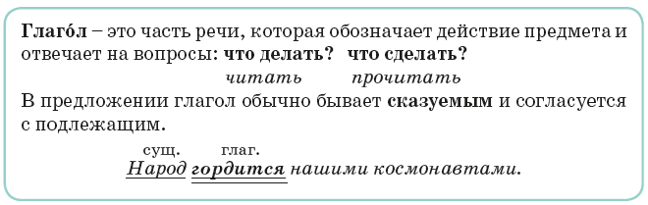  Словарная работа «Метеорит».  (К) Записать пропущенную букву в словах (по рядам).  Раскинув свой огненный хвост,  Мчится она между звёзд. МЕТЕОРИТ  (К) Работа в коллективе.  Упр. 2 на стр.62. Рассмотри группы слов, объединённых одинаковым действием. Исследуй и  назови разнообразие лексического значения глагола. Приведи свои примеры.  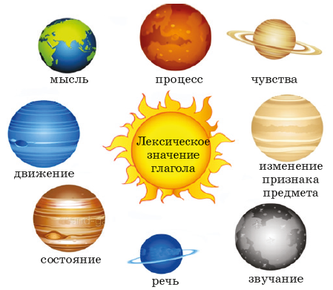  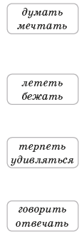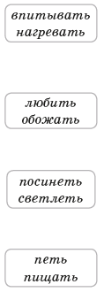  Прочитайте глаголы. Определи лексическое значение каждой группы. Запиши столбики глаголов по указанному порядку.  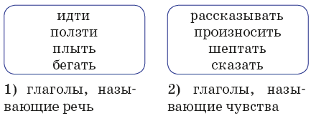  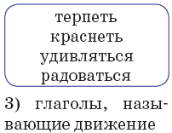  К) Физминутка  «Помоги космонавту долететь до Земли». В группе учащиеся с помощью наглядного материала, ручки рисуют путь космонавта к Земле.  (К). Работа у доски  Составь из слов предложения. Запиши.  небо, в, светят, звёзды¹, тёмном  ракеты, мчатся, к, звёзды, огромной, на, скорости  ракета, космонавт, в, летит  Выпиши из предложений главные члены. Поставь вопрос от подлежащего  к сказуемому по образцу.  (И) Самостоятельная работа.  Выполняют тестовые задания ФО по теме урока, максимальное количество баллов 10.  Взаимопроверка  (И) Знаю, умею!!!  Глагол – … речи, которая обозначает … предмета и отвечает на вопросы: …? …? В предложении глагол обычно бывает … и согласуется с … . |  | Дескриптор:  - Учащиеся слушают учителя, отвечают на вопросы  - Формулируют тему урока, определяют цель урока  - Каллиграфически прописывают слова, слоги и предложения  Дескриптор:  -Читают отрывок  -Отвечают на вопросы  - Выписывают глаголы  - Задают к ним вопросы  - Работают с правилом в учебнике  Дескрипторы:  - Вставляют пропущенную букву  - Рассматривают группы слов, объединённых одинаковым действием. - Исследуют и  называют разнообразие лексического значения глагола.  Дескриптор:  - Читают глаголы. - Определяют лексическое значение каждой группы.  - Записывают столбики глаголов по указанному порядку.  Повторяют движения за учителем  Дескриптор:  Составляют предложения  Записывают их  Определяют главные члены предложения  Дескриптор:  - Определяют лексическое значение глаголов, роль в предложении.  Дескриптор:  - Повторяют изученный материал |  |     Оценивают работу жестами    Оценивают работу хлопками  (тихо, громко)  Оценивают работу жестами | Учебник  Тетрадь  Учебник  Рабочая тетрадь  Учебник
3. Конец урока.  40 - 45 мин | Итог урока.  -Какую цель мы поставили на сегодняшнем уроке?  - Достигли ли мы этой цели?  - Какие затруднения были у вас на уроке?  - Что нужно сделать чтобы эти затруднения не повторялись?  Рефлексия «Ракета»  Предлагает оценить свою работу при помощи ракеты, приклеивают своё фото. |  | Отвечают на вопросы учителя, оценивают сою деятельность на уроке |  | 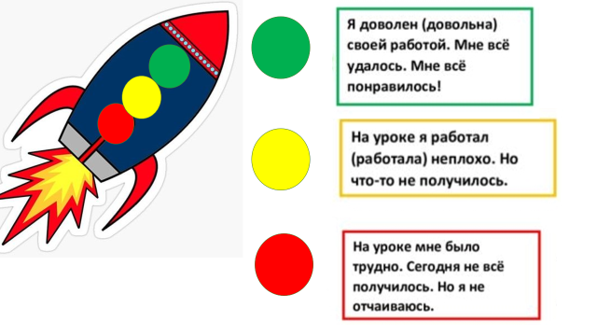 | Картинки к рефлексии.

